Indeks: IB160181
Student: Ajla Rahić
eFood
PRIJAVA TEME SEMINARSKOG RADA
Uvod
Tema ovog seminarskog rada je razvoj softvera za online naručivanje hrane. Ova aplikacija služi za olakšavanje poslovnih procesa u restoranima. Korisnici imaju mogućnost brzog i jednostavnog naručivanja hrane, što rezultira uštedom vremena kako za korisnike, tako i za uposlenike restorana.. S obzirom na veliki broj gostiju koji koriste usluge restorana, važno je dokumentovati njihovo iskustvo radi kasnije analize i poboljšanja usluge.
U ovom seminarskom radu će biti opisan razvoj desktop I mobilne aplikacije pod nazivom eFood.
Desktop aplikacija
Na desktop dijelu aplikacije uposlenici imaju kontrolu nad menijima, narudžbama, obavijestima i ocjenama. Uposlenici imaju pristup izvještajima o uplatama i prometu u protekloj godini,
Mobilna aplikacija
Osnovna funkcija ovog dijela je pregled menija i naručivanje odabranih jela (dodavanje u korpu), što zadovoljava zahtjeve seminarskog rada u pogledu uslužnih djelatnosti i procesa kreiranja narudžbi. Pored toga, korisnici mobilne aplikacije mogu prilagoditi jela prema vlastitim željama, pregledati svoje narudžbe, primati obavijesti te ocjenjivati ili ostavljati komentare o pojedinim jelima. Korisnicima je omogućeno i uređivanje svog profila.

Cilj projekta
- Razvoj funkcionalne i user-friendly aplikacije kako bi se osiguralo da svi korisnici, bez obzira na nivo informatičke pismenosti, mogu lahko koristiti aplikaciju.
- Dostupnost podataka u svakom trenutku
- Ušteda vremena

Funkcionalnosti aplikacije
Desktop aplikacija je namijenjena za uposlenike,te će pružati sljedeće funkcionalnosti:
- Prijava na sistem
- Pregled menija
- Pretraživanje jela
- Evidencija jela
- Evidencija narudžbi
- Evidencija obavijesti
- Upravljanje podacima
- Izvještaj o uplatama
- Izvještaj o prometu u prethodnih godinu dana
- Pregled ocjena /komentara

Mobilna aplikacija će pružati sljedeće funkcionalnosti:
- Registracija profila I prijava na sistem
- Pregled menija
- Upravljanje korisničkim profilom ( pregled profila I uređivanje profila)
- Prikaz detalja jela
- Narudžba jela
- Pregled narudžbi
- Opcija plaćanja putem servisa PayPal
- Prilagođavanje jela prema željama
- Ostavljanje ocjena/komentara
- Online praćenje narudžbe

Početna forma/meni (desktop)
Nakon što se uposlenik prijavi u sistem, otvara se glavna forma s menijem koji sadrži opcije "Meni", "Narudžbe", "Prodaja", "Obavijesti", "Dojmovi", "Podaci" i "Odjava". Uposlenici i izvještaji imaju dodatne podmenije koji su prikazani na slici 1. Kada se klikne na bilo koju od opcija u meniju, otvara se forma koja omogućuje pregled odabrane stavke, što je prikazano na slici broj 2.
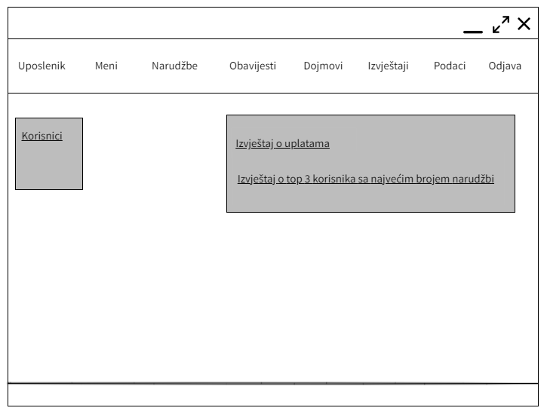
Slika 1.

Pregled i pretraga menija
Uposlenik ima mogućnost pregleda svih jela u sistemu, uz omogućenu funkciju pretraživanja. Nakon odabira određenog jela, otvara se prozor koji omogućuje izmjenu detalja o tom jelu. Također, uposlenik može odabrati kategoriju jela i dodati ili obrisati neko jelo, što je prikazano na Slici 2.
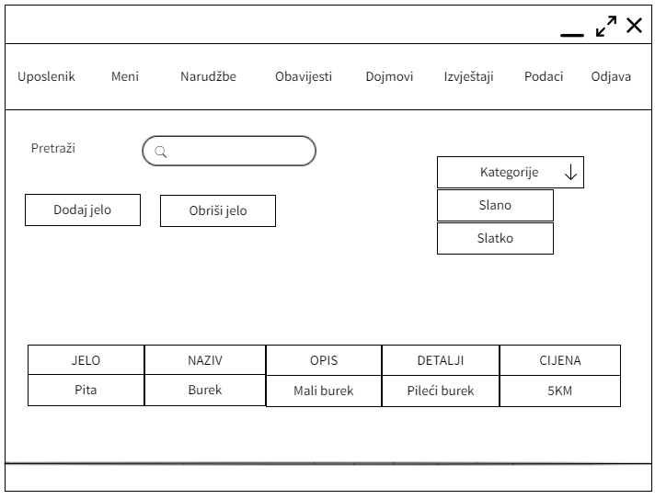
Slika 2.

Evidencija jela
Uposlenik može kliknuti na određeno jelo kako bi vidio njegove detalje, koje ima mogućnost izmijeniti. Nakon unosa podataka, promjene se spremaju klikom na dugme "Sačuvaj promjene", ili uposlenik može odustati od evidentiranja promjena klikom na dugme "Odbaci promjene".
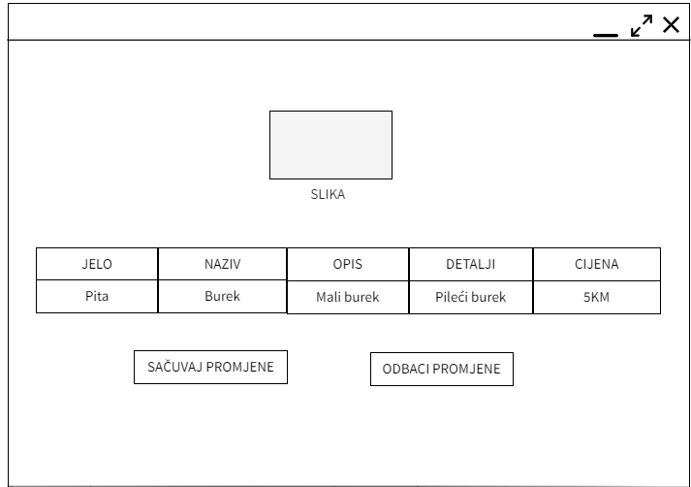
Slika 3.

Izvještaj o prometu u prethodnih godinu dana izvještaj o uplatama
Uposlenici imaju mogućnost pregleda izvještaja o prometu u prethodnih godinu dana. Prilikom prikaza prometa može odabrati kategoriju slano/slatko. Uposlenik će imati mogućnost pregleda I printanja izvještaja o uplatama.
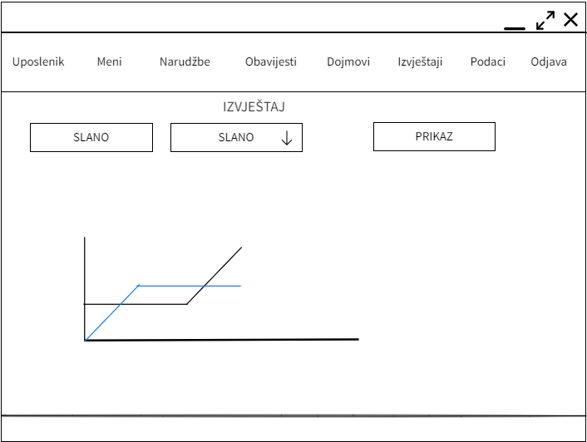
Slika 4.

Pregled jela
Korisnici mogu vršiti pretragu jela prema nazivu i kategoriji, što im omogućava brzo i jednostavno pronalaženje željenih jela. Pretraga po nazivu omogućava korisnicima da unesu ime jela koje traže, dok pretraga po kategoriji pruža opciju filtriranja jela prema različitim kriterijima kao slatko, slano. Nakon pretrage, korisnici mogu pregledati rezultate koji uključuju naziv jela, sliku. Svako jelo ima mogućnost ocjenjivanja, što omogućava korisnicima da ostave svoje mišljenje o odabranom jelu.
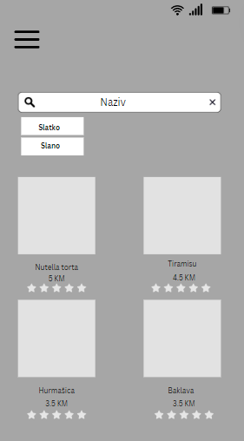
Slika 5.

Prikaz detalja jela
Kada korisnik odabere određeno jelo, otvorit će se novi prozor (slika broj 6) s prikazom detalja jela. Klikom na dugme "Dodaj u korpu", korisniku će se otvoriti novi prozor (slika broj 9) namijenjen za narudžbu, dok će klikom na dugme "Otkaži" korisnik biti vraćen na prethodni prozor (slika broj 5).
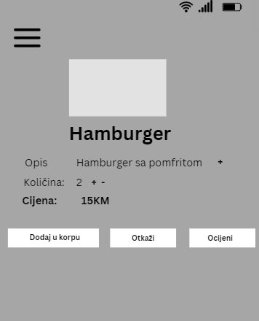
Slika 6.

Prilagođavanje jela prema željama
Kada korisnik klikne na “+” pored opisa jela prikazanog na slici 6, otvara se forma za odabir željenih priloga. Ova forma, prikazana na slici 7, omogućava korisnicima da prilagode svoje jelo prema vlastitim preferencijama dodavanjem različitih priloga. Korisnici mogu pregledati dostupne priloge i jednostavno ih pdabrati klikom na “+” kako bi upotpunili svoje jelo. Ova funkcionalnost omogućava korisnicima da prilagode svoja jela prema svojim ličnim željama i potrebama.
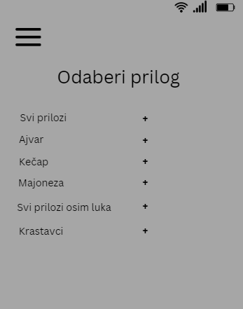
Slika 7.

Ostavljanje ocjena/komentara
Da bi se omogućila implementacija sistema preporuka , korisnik treba ocijeniti jelo.Ocjenjivanje je omogućeno od 1(najniža) do 5(najviša). Ocjene su u obliku zvjezdice. Pored ocjenjivanja, korisniku je omogućeno da napiše komentar (svoj dojam) o nekom jelu.Nakon što korisnik unese ocjenu ili komentar, klikom na dugme “Sačuvaj” ocjena/komentari će se sačuvati.
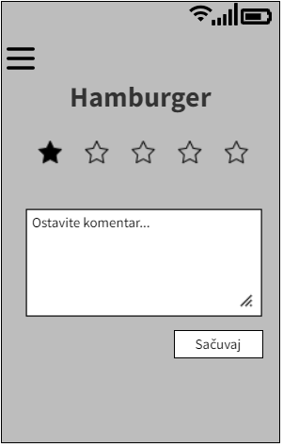
Slika 8.

Narudžba jela
Glavna svrha mobilne aplikacije je omogućiti korisnicima naručivanje jela. Klikom na dugme "Dodaj u korpu" na slici broj 6, korisnik će biti preusmjeren na ekran s detaljnim informacijama o odabranom jelu i cijenom koju može platiti prilikom preuzimanja jela ili putem online plaćanja. Nakon toga, klikom na dugme "Pošalji narudžbu", korisnik će dobiti potvrdu narudžbe, te će imati opciju odabira načina plaćanja - putem online servisa ili prilikom dostave.
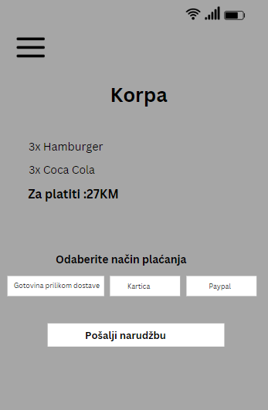
Slika 9.

Praćenje narudžbe
Postoji mogućnost online praćenja isporuke, tako da će dostavljač imati aplikaciju sa uključenim GPS na svom mobitelu, a klijent će pratiti njegoov kretanje. Klijent će moći pratiti lokaciju dostavljača na karti kako bi mogao znati tačno vrijeme dolaska.
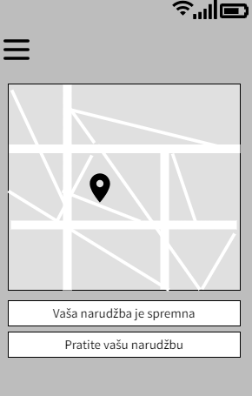
Slika 10.

Pregled narudžbi
Korisnicima je omogućeno da pregledaju sve narudžbe na jednom mjestu, što pruža dodatnu pogodnost I transparentnost u praćenju njihovih aktivnosti. Klikom na dugme “Prikaži detalje” korisnici mogu pristupiti detaljnim informacijama o svakoj narudžbi , vidljivo na slici broj 12. Ova funkcionalnost pruža korisnicima pregled njihovih narudžb I da prate historiju svojih narudžbi .
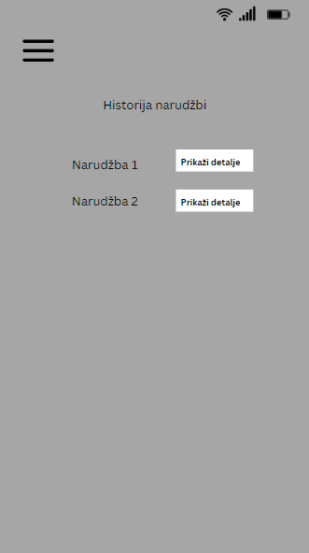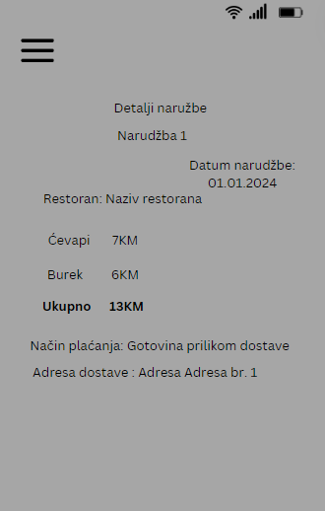
Slika 11. Slika 12.

Sistem preporuke
Implementiran će biti sistem preporuke User-Based Collabarative Filtering. Temelji se na pretpostavci da će korisnici koji su imali slične ukuse u prošlosti imati slične ukuse i u budućnosti. Kada dva korisnika ocijene ista jela sličnošću većom od 0.5, tada će, kada jedan od tih korisnika otvori ekran s preporučenim jelima, kao preporučena jela biti prikazana jela koja je ocijenio sličan korisnik.

Zaključak
Ovaj dokument opisuje softversko rješenje koje je namijenjeno unaprjeđenju suradnje između korisnika i uposlenika, s ciljem poboljšanja poslovanja i olakšavanja poslovnih procesa. Glavni ciljevi projekta uključuju uštedu vremena i povećanje prihoda. Projekat će omogućiti kvalitetno i sigurno poslovanje uz potpunu kontrolu i evidenciju, u skladu s najvišim standardima .

